[Canevas d’une séquence portant sur le nouveau programme de Première]
Titre de la séquence

- Présentation générale de la séquence

Niveau | Première : Science économique
Questionnement  (cf. programme) | Quelles sont les principales défaillances du marché ?
Objectifs d’apprentissage  (cf. programme) | Comprendre que le marché est défaillant en présence de biens communs et de biens collectifs, et être capable de l’illustrer par des exemples
Objectifs de la séquence (en termes de savoirs, savoir-faire et compétences transversales) | Savoirs : Biens communs, biens collectifs, défaillance du marché  Rivalité/non rivalité et exclusion/non exclusion  Passager clandestin  Compétence transversale : argumentation
Pré-requis | Notion de marché et rationalité des agents  2nd : limites écologiques de la croissance, production marchande
Conditions matérielles | Configuration habituelle
Durée indicative | 1h30 + rédaction d’un paragraphe à la maison

- La séquence

Introduction : Nous avons déjà vu que le marché était défaillant dans le cas des externalités positives et négatives. Nous allons voir maintenant qu’il l’est aussi dans le cas des biens collectifs et des biens communs.

- Les différents types de biens (illustration)

Document 1 : Différents types de biens

1 | 2 | 3
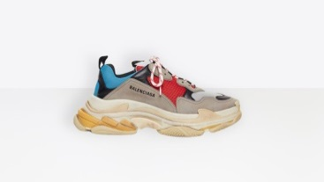 | 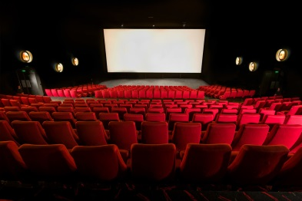
4 | 5 | 6
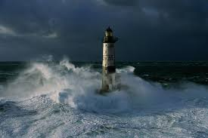 |  | 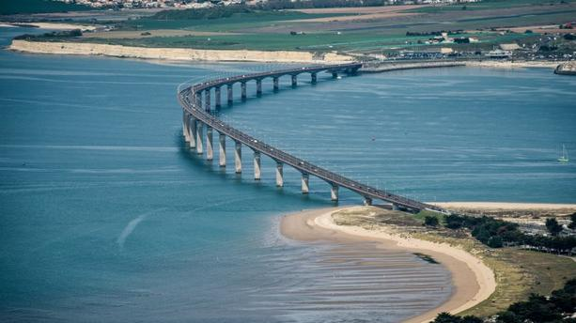
7 | 8 | 9
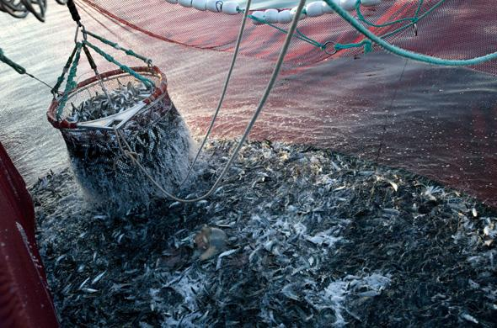 |  | 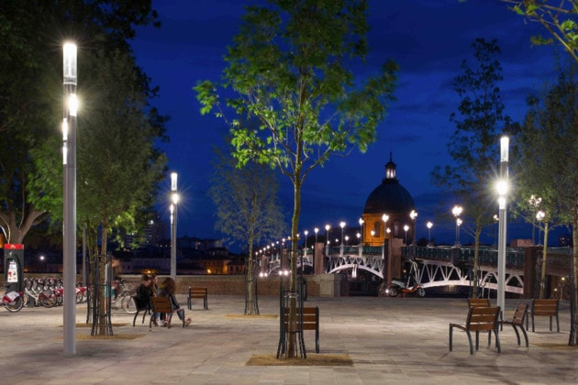

Document 2 : Mexique, sous l'emprise du Coca
Texte ci-dessous ou extrait du documentaire « Sous l’emprise du Coca » de 2min à 6 :20 (possibilité de faire un peu moins) https://vimeo.com/278108340
Au Mexique, Coca-Cola a acquis un pouvoir considérable. Dans le sud du pays, au Chiapas, l´un des états les plus pauvres, la multinationale américaine a fait main basse sur l´eau et sur la vie de ses habitants. Le Chiapas est considéré comme le réservoir d´eau du Mexique. Dans les années 80, la firme Coca Cola installe à San Cristobal de Las Casas sa plus grosse usine, qui emploie près de 300 personnes. Elle y pompe l´eau nécessaire à sa production, puisant directement dans la nappe phréatique de la ville jusqu´à en assécher certaines communautés alentours. Pour fabriquer 1 litre de Coca, il ne faudrait pas moins de 6 litres d´eau. Et les bénéfices de cette industrie ne semblent pas encourager les pouvoirs publics à affronter les problèmes de son réseau hydrique vétuste. Entré dans l´ALENA en 1994, le Mexique a suivi les pas des Etats Unis dans sa politique néolibérale. La multinationale américaine s´est ainsi immiscée partout. Pas un village qui ne soit labellisé aux couleurs rouges et blanches de la marque. Les Mexicains sont devenus les plus gros consommateurs au monde de soda et notamment de Coca-Cola. Lors des cérémonies et rituels mayas, la boisson gazeuse remplace désormais les boissons fermentées d´autrefois. Des conséquences sanitaires désastreuses en découlent : 70 % de la population, sevrée également à la malbouffe, est en surpoids. Le diabète est l´une des principales causes de mortalité. Face à ce fléau, certains habitants tentent se mobilisent et tentent de se réapproprier leur ressource naturelle. Un film de Julie Delettre produit par Wild Angle Productions.
Les dessous de la mondialisation.

Question : En binôme, remplissez le tableau ci-dessous.

N° de la photo | Identification du bien | Nombre d’utilisateur(s) simultané(s) ? | L’utilisateur doit-il payer ?
1 | Basket | Un | Oui
2 | Cinéma | Plusieurs | Oui
3 | Feu d’artifice | Plusieurs | Non / Commune
4 | Phare | Plusieurs | Non / Etat
5 | Bein sport | Plusieurs | Oui
6 | Pont de l’île de Ré | Plusieurs | Possibilité de faire payer (péage)
7 | Pêche | Un | Non
8 | Téléphone portable | Un | Oui
9 | Eclairage public | Plusieurs | Non / Commune
Doc. 2 | Eau des nappes phréatiques | Un | Non
Cours présentant les notions de rivalité et d’exclusion

 | Exclusion | Non exclusion
Rivalité | Biens privés  Ex. : basket, téléphone portable | Biens communs  Ex. : pêche, eau des nappes phréatiques
Non rivalité | Biens de club  Ex. : cinéma et pont de l’Ile de Ré jusqu’à saturation, bein | Biens collectifs (ou bien public)  Ex. : phare, éclairage public, feu d’artifice

Question : Insérez dans le tableau les dix exemples vus précédemment.

- L’économie marchande a des difficultés à produire des biens collectifs (compréhension)

Document 3 : La défense nationale, un bien collectif – Hatier 2019, doc. 1 p. 68 (texte court)
- Montrez que la défense nationale est un bien collectif.
- Montrez que dans une logique marchande les acteurs n’ont pas intérêt à produire des biens collectifs.
Rappel sur ce qu’est un marché et la production marchande
- Selon vous, comment assurer la production des biens collectifs ?
Un binôme de collègues a travaillé sur la question de l’intervention des pouvoirs publics face aux différentes défaillances du marché

- L’économie marchande a des difficultés à préserver les biens communs (compréhension)

Document 4 : La défaillance du marché face aux biens communs

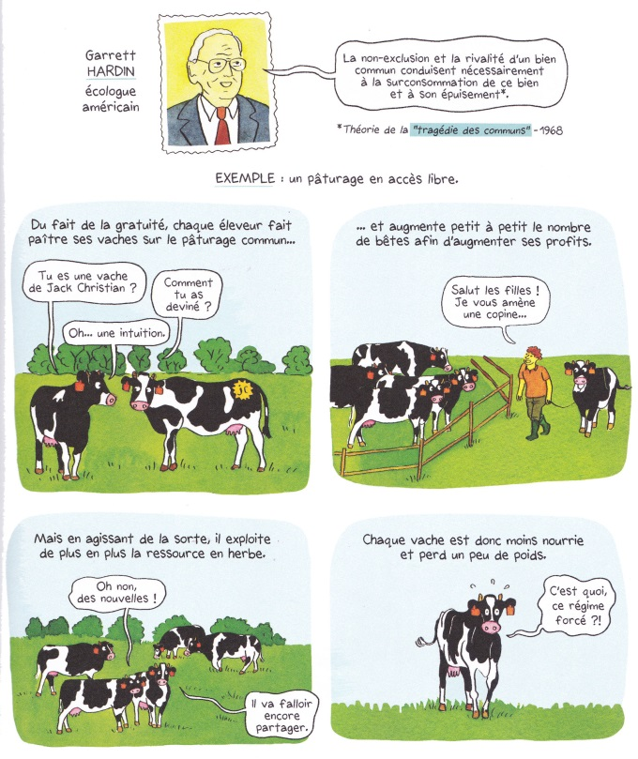
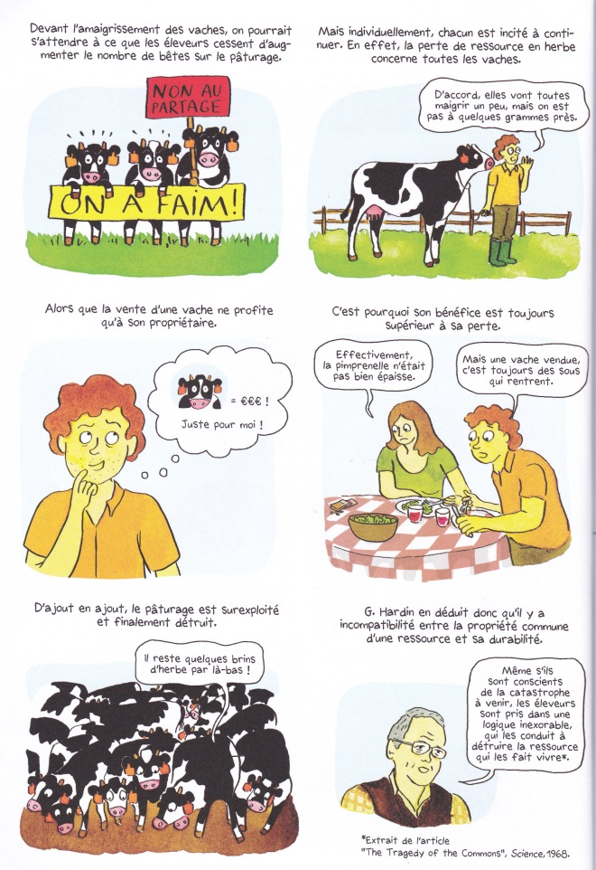
Claire Fumat et Emilie Boudet, Toute l’éco en BD, tome 3 : Le marché, imperfections et défaillances, Belin Education, 2019

- Montrez que les pâturages sont un bien commun.
- Montrez que la logique marchande conduit à l’épuisement des biens communs.
Tragédie des communs
- Selon vous, comment peut-on préserver les biens communs ?
Un binôme de collègues a travaillé sur la question de l’intervention des pouvoirs publics face aux différentes défaillances du marché

Evaluation en cours de formation
- Complétez le texte suivant à l’aide du cours.
Le marché a des difficultés à prendre en charge les biens ____________________ (non rivaux et ____________________) et les biens ____________________ (rivaux et ____________________), car on ne peut techniquement empêcher un consommateur d’en bénéficier. Il est en effet rationnel pour les agents économiques de ne pas ____________________ les coûts de production tout en profitant du bien lorsqu’il est produit : c’est ce que les économistes appellent les comportements de ____________________.
Collectifs / non excluables / communs / non excluables / payer / passager clandestin

- Trouvez un autre exemple (que ceux vus en cours) de bien collectif et de bien commun.
Biens communs : la qualité de l’air, le climat, forêt
Biens collectifs : justice, télévision gratuite

Activité bilan à faire à la maison : Entraînement au raisonnement
A l’aide de vos connaissances et des documents 3 et 4, expliquez pourquoi le marché est défaillant en présence de biens collectifs et de biens communs.

